昆明学院7月份材料明细单
送货日期：2024年7月9号 送货方式：货拉拉 下单人：杨建永
序号 | 名称 | 型号 | 数量 | 单位 | 单价 | 金额 | 备注
1 | 叶片锁芯 | 90 | 10 | 把 | 16 | 160
2 | 抽屉滑轨 | 12寸 | 50 | 副 | 6.3 | 315
3 | LEDT5灯管 | 20W | 25 | 支 | 12 | 300
4 | 卫生间门拉手 | 8寸 | 10 | 套 | 1.2 | 12
5 | 快开水龙头阀芯 |  | 200 | 个 | 2.5 | 500
6 | 中性结构胶 | 白色 | 20 | 支 | 10 | 200
7 | 面盆混合龙头 |  | 5 | 套 | 35 | 175
8 | 快开水龙头 | 短 | 50 | 只 | 6.5 | 325
9 | 面盆下水器 |  | 20 | 个 | 5 | 100
10 | 自喷漆 | 银灰色大瓶 | 12 | 瓶 | 5 | 60
11 | 快开水龙头帽 |  | 100 | 个 | 1.5 | 150
12 | 木门拉手 | 3号 | 50 | 个 | 0.8 | 40
13 | led球泡48w 白色 | led球泡48w 白色 | 10 | 个 | 25 | 250
14 | PVC500g胶水 |  | 2 | 瓶 | 8 | 16
15 | 焊工镜片 | 增彩自动变光 | 2 | 付 | 18 | 36
16 | 云石胶 |  | 2 | 桶 | 28 | 56
17 | led灯盘 | 24w | 10 | 个 | 10 | 100
18 | 铝塑板 | 3厘白色 | 10 | 张 | 75 | 750
19 | 焊工手套 | 好 | 3 | 双 | 22 | 66
20 | 面盆 |  | 4 | 个 | 52 | 208
21 | PPR变径 | DN40变DN25 | 5 | 个 | 3 | 15
22 | #6圆钢筋 |  | 12 | 米 | 2.5 | 30
23 | PPR直接 | DN25 | 30 | 个 | 0.6 | 18
24 | 自攻螺丝 | 4x12mm(尖头) | 2 | 盒 | 18 | 36
25 | 微波炉磁控管 |  | 10 | 个 | 33.8 | 338
26 | 网格胶带 | 大卷 | 2 | 卷 | 10 | 20
27 | 柜子铰链 |  | 30 | 副 | 5 | 150
28 | 快开水龙头 | 长柄 | 10 | 个 | 11 | 110
29 | 珍珠锁 |  | 10 | 套 | 30 | 300
30 | 柜子锁 |  | 12 | 把 | 4.5 | 54
31 | 套装门合页 | 子母 | 30 | 套 | 8 | 240
32 | PPR三通 | DN25 | 30 | 个 | 1 | 30
33 | 角码 | 25mm*35mm | 200 | 个 | 0.25 | 50
34 | 平头高压软管 | 600 | 20 | 根 | 5.8 | 116
35 | PPR变径 | DN63变DN40 | 5 | 个 | 5 | 25
36 | PPR免焊活结 | DN25 | 10 | 个 | 6.3 | 63
37 | ppr φ90 堵头 |  | 1 | 个 | 10 | 10
38 | ppr φ25堵头 |  | 10 | 个 | 0.5 | 5
39 | 纱网胶条 |  | 1 | 个 | 25 | 25
40 | 总计 |  |  |  |  | 5454

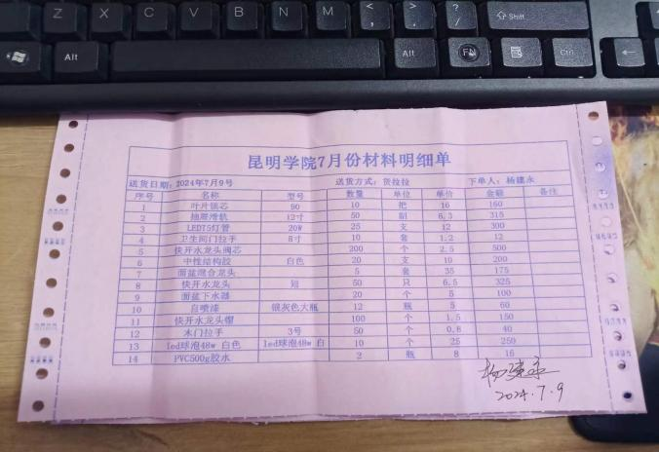 | 